|  |  |
| --- | --- |
|  | **سيرة ذاتية** |
|  |  |

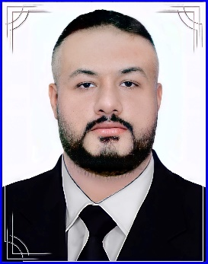

**الأسم :- كرار كمال حامد ياسر حسين الياسري**

**التولد : بغداد- كراده الشرقية - 1988**

**العنوان : ذي قار – الناصرية – حي الموحية**

**رقم الهاتف : 07822661027**

**الأيميل :** [**ka26815@gmail.com**](mailto:ka26815@gmail.com)

**الحالة الزوجية : متزوج**

**عدد الأطفال : 2**

**الاختصاص: ماجستير لغة إنكليزية**

**تاريخ الحصول على شهادة الماجستير : 2016**

**اللقب العلمي : مدرس مساعد**

* **التحصيل الدراسي**

**بكالوريوس لغة إنكليزية– كلية التربية – جامعة ذي قار**

**ماجستير لغة إنكليزية – جامعة بونا - الهند**

**نبذة:-**

* **مدير وحدة التأهيل والتوظيف والمتابعة في كلية طب الأسنان جامعة ذي قار .**
* **تدريسي في كلية طب الأسنان – جامعة ذي قار .**
* **تدريسي في كلية الصيدلة جامعة ذي قار سابقاً .**
* **مدير وحدة الأحصاء الجامعي كلية الصيدلة – جامعة ذي قار لمدة سنة .**

**التشكرات**

* **كتاب شكر وتقدير من قبل معالي وزير التعليم العالي والبحث العلمي في 3/2/2020**
* **كتاب شكر وتقدير من قبل معالي وزير التعليم العالي والبحث العلمي في 25/10/2022**